Sistema Gestor SAMOC

Especificación de Caso de Uso:

Registrar nuevo Socio

Versión 0.9

[Nota: La siguiente plantilla se ha desarrollado para su uso con Rational Unified Process. El texto que se encuentra entre corchetes y presentado en estilo itálicas azul se ha incluido para proporcionar una guía para el autor y se debería borrar antes de la entrega del documento.]

[Hay que sustituir el texto resaltado con marcador amarillo por su equivalente en el proyecto de desarrollo y eliminar el resaltado]

[La versión del documento se actualizará según la iteración y la fase del proyecto]

Historial de Revisiones

|  |  |  |  |
| --- | --- | --- | --- |
| **Fecha** | **Versión** | **Descripción** | **Autor** |
| 28/05/2013 | 0.9 | Versión preliminar como propuesta de desarrollo. | Flores Martos Cindy |
|  |  |  |  |
|  |  |  |  |
|  |  |  |  |

Tabla de Contenidos

1. Buscar Dispensa 4

1.1 Descripción 4

2. Flujo de Eventos 4

2.1 Flujo Básico 4

2.2 Flujos Alternativos 4

3. Precondiciones 4

4. Poscondiciones 4

5. Puntos de Extensión 4

6. Prototipo 5

7. Diagrama de Clases 5

8. Diagrama de Secuencias 6

Especificación de caso de uso: Registrar nuevo socio

# Registrar alquiler de ambientes

## Descripción

El caso de uso Registrar alquiler de ambientes nos da la funcionalidad de poder registrar un nuevo socio para que forme parte de la SAMOC.

# Flujo de Eventos

## Flujo Básico

1. El caso de uso empieza cuando el Secretario Ordinario desea registrar un nuevo socio.
2. El Sistema muestra las casillas de datos del socio nuevo a llenar.
3. El Secretario Ordinario llena la información del socio nuevo (código, nombres, apellidos, fecha de nacimiento, DNI, dirección, teléfono, celular, correo y fecha de ingreso).
4. El Secretario Ordinario selecciona la categoría que le corresponde al socio de acuerdo a su fecha de nacimiento.
5. El Secretario Ordinario adjunta la foto del socio.
6. El Secretario Ordinario registra la información del registro del nuevo socio.
7. El sistema valida la información ingresa y la guarda.
8. El caso de uso termina.

## Flujos Alternativos

### En el punto 2.1.4, el Secretario Ordinario escoge la categoría de acuerdo a la edad del socio.

# Precondiciones

## *El socio debe ser mayor de edad para poder registrarse.*

# Poscondiciones

## *El socio debe de haber realizado la juramentación en la Asamblea General*

# Puntos de Extensión

# Prototipo:

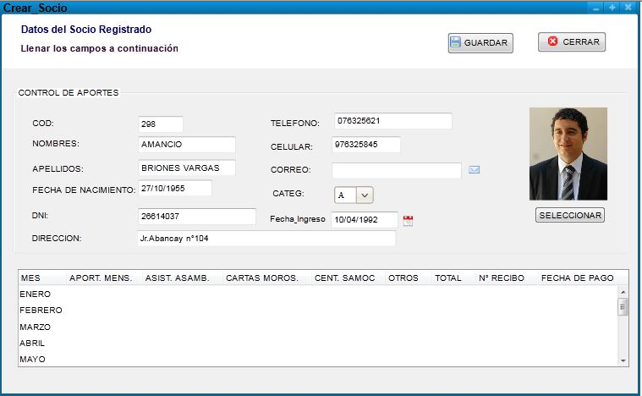

# Diagrama de Clases

# 



# Diagrama de Secuencias

